기능 명세
기능 번호 | 세부 기능 설명 | 추가기능여부
FR1 | 화면에 숫자 키패드(0-9)와 사칙연산 기호(+,-,*,/)버튼이 있습니다. | N
FR2 | 입력된 숫자와 연산 기호를 화면 상단에 표시하여 사용자가 현재 입력 상황 확인 가능합니다. | N
FR3 | ‘=’버튼을 누르면, 현재까지의 연산결과가 화면에 표시합니다. | N
FR4 | ‘C’ 또는 ‘CE’버튼을 통해 입력된 내용 초기화 가능합니다. | N
FR5 | 사칙연산 기호에 (%) 기호 추가하여 나머지 연산도 가능합니다. | Y
FR6 | ‘DEL’ 버튼으로 마지막 숫자만 지우기 가능합니다. | Y

구현

구현 사항

기능 번호 | 완료여부  (O,X) | 세부사항
FR1 | O | <진행사항>  화면에 키패드에 0~9, 사칙연산 기호 버튼 표시합니다.
FR2 | O | <진행사항>  각 버튼을 클릭시 사용자가 상단에 있는 칸을 통해 현재 입력 상태 확인 가능합니다.
FR3 | O | <진행사항>  원하는 연산 버튼을 누른 후 ‘=’을 입력하면 연산 결과 화면에 출력합니다.
FR4 | O | <진행사항>  ‘CE’버튼을 누르면 현재까지의 입력 초기화합니다.
FR5 | O | <진행사항>  사칙연산 기호에 %추가하여 ‘%’버튼을 누른후 ‘=’버튼을 누르면 나머지 연산 실행합니다.
FR6 | O | <진행사항>  ‘DEL’버튼 누르면 현재 연산자에서 마지막 숫자만 지워집니다.

웹 화면 구성

제목 : 계산기 메인 화면

화면
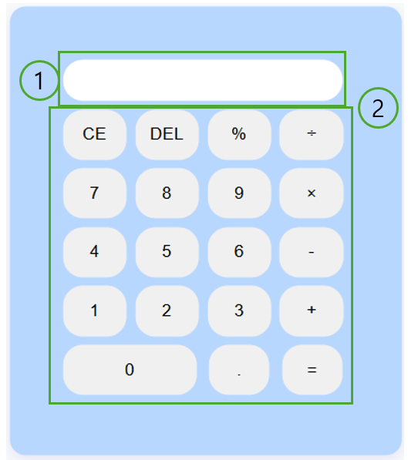
설명 | - 버튼을 누른 입력값이 출력됩니다.  - 숫자(0~9), 사칙연산(%,+,x,-, ÷), 각종 기능을 하는 버튼이 표시되어있습니다.

제목 : 계산하는 화면

화면
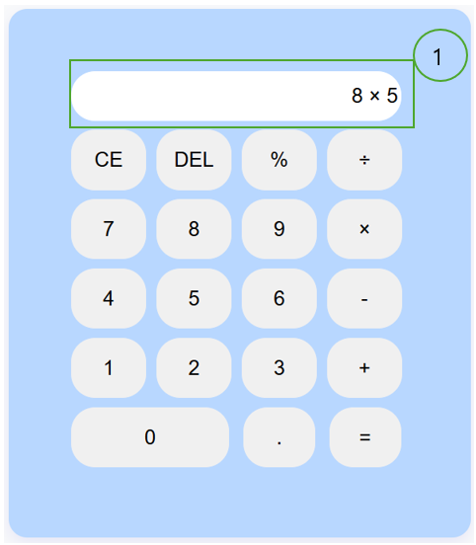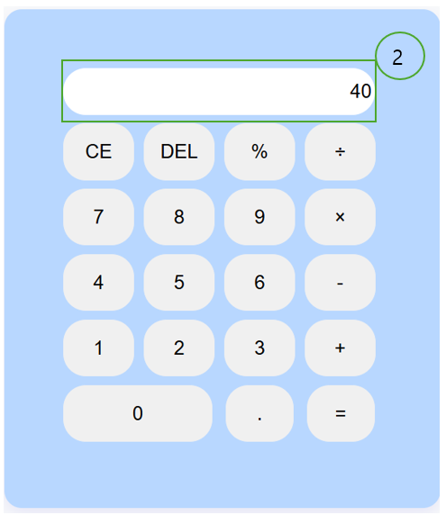
설명 | - 사칙연산 버튼을 통해 계산이 이루어집니다.  - ‘=’ 버튼을 누르면 계산이 완료가 됩니다.

제목 : 초기화하는 화면

화면
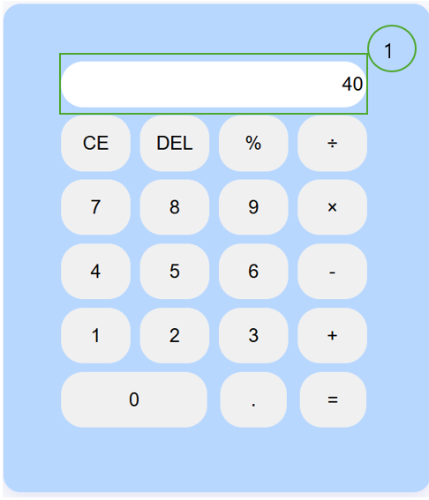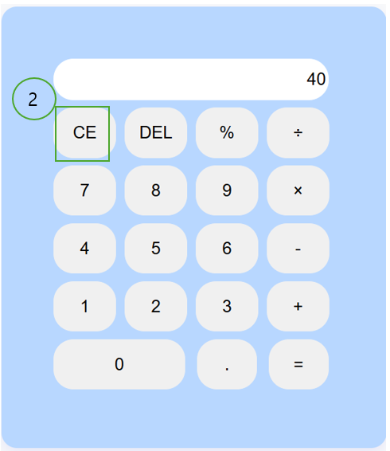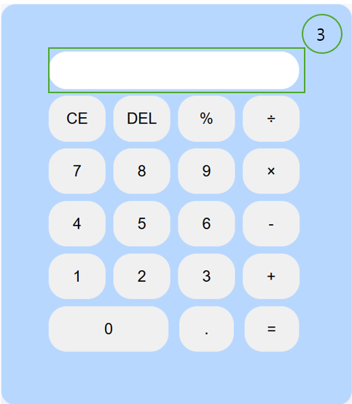
설명 | - 계산된 값이 출력되어 있는 상태입니다  - ‘CE’버튼을 눌러서 모든 입력값 및 연산을 초기화시킵니다.  - 초기화 된 상태입니다.

제목 : 마지막 숫자 삭제하는 화면

화면
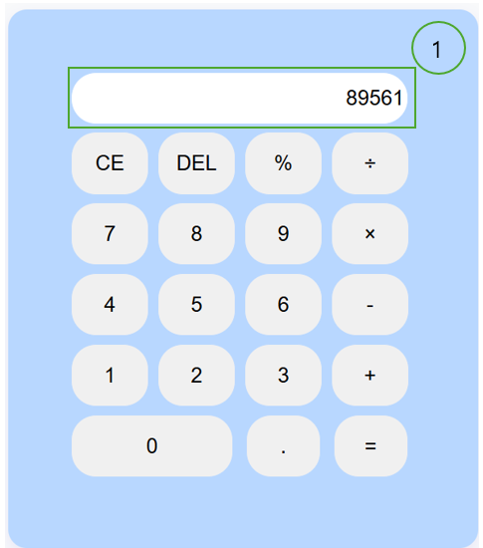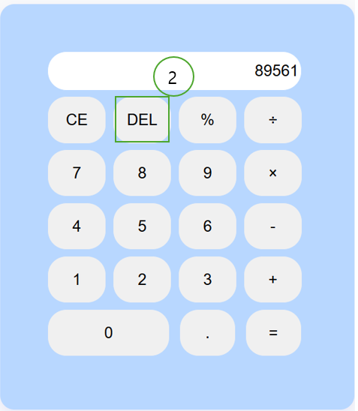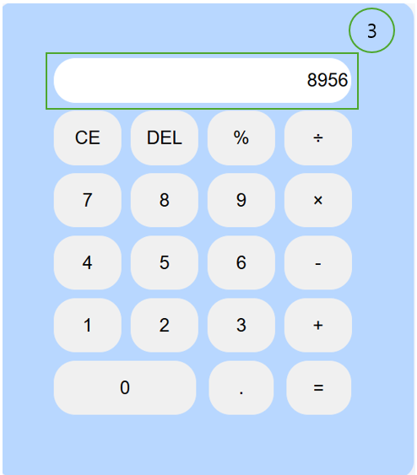
설명 | - 계산된 값이 출력되어 있는 상태입니다.  - ‘DEL’버튼을 눌러서 마지막 숫자를 지웁니다.  - 마지막 숫자만 지워진 상태입니다.

구현 내용

HTML

파일명 | 구현 내용
main.html | 계산기의 메인화면을 구성후, css 파일과 js 파일을 연동하였습니다.

CSS

파일명 | 구현 내용
main.css | 계산기의 각종 스타일을 지정하여 보기 좋은 인터페이스를 구성하였습니다.

JavaScript
파일 명 : main.js
함수명 | 구현 내용
press(num) | 함수 인자 설명  num: 숫자 버튼의 값의 입력 값  리턴값  현재 입력된 값과 input 태그에 보이는 값  동작 설명  숫자 버튼을 누르면 눌린 숫자버튼이 현재 입력된 값이  input 태그에서 보여집니다.
setOperation(op) | 함수 인자 설명  매개변수: op(string) - 사용자가 선택한 연산기호('+', '-', '×', '÷', '%')  리턴값  없음  동작 설명  - 현재 입력값이 비어 있으면 함수 종료  - 이전 입력값이 존재할 경우 즉시 계산 수행  - 연산자를 설정하고, currentInput을 초기화하여 다음 숫자 입력을 대기함
calculate() | 함수 인자 설명  없음  리턴값  없음  동작설명  swich문을 사용해서 사칙연산 및 나머지 연산을 한 값이  출력이 되고 이때 나누기 연산에서 0으로는 나눌수 없다는 조건을 걸어놨음  계산할 식을 입력한뒤 ‘=’버튼을 누르면 결과값만 출력
ce() | 함수 인자 설명  없음  리턴값  초기화 된 값 출력  동작설명  입력값이 있는 상태에서 ‘CE’버튼을 누르면 전체 결과값이 초기화됨
del() | 함수 인자 설명  없음  리턴값  마지막 숫자를 제외한 값 출력  동작설명  현재 입력값이 있다면 ‘DEL’ 버튼을 누르면 제일 마지막 숫자를 삭제시킴

테스트 결과
번호 | 테스트 제목 | 테스트 절차 | 관련 FR | 테스트 결과(O,X)
1 | 메인 화면에서 버튼이 눌리는지 확인 | 1. 숫자버튼과 각종 사칙연산 버튼가 그 외의 여러 기능을 하는 버튼을 눌러본다 | FR 1 | O
2 | 덧셈이 되는지 확인 | - 숫자버튼을 누르고 더하기 연산자를 누른다  - ‘=’버튼을 눌러서 제대로 연산결과가 나오는지 확인 | FR 2,3 | O
3 | 뺄셈이 되는지 확인 | - 숫자버튼을 누르고 빼기 연산자를 누른다  - ‘=’버튼을 눌러서 제대로 연산결과가 나오는지 확인 | FR 2,3 | O
4 | 곱셈이 되는지 확인 | - 숫자버튼을 누르고 곱하기 연산자를 누른다  - ‘=’버튼을 눌러서 제대로 연산결과가 나오는지 확인 | FR 2,3 | O
5 | 나눗셈이 되는지 확인 | - 숫자버튼을 누르고 나누기 연산자를 누른다  - ‘=’버튼을 눌러서 제대로 연산결과가 나오는지 확인 | FR 2,3 | O
6 | 나머지 연산이 되는지 확인 | - 숫자버튼을 누르고 나머지 연산자를 누른다  - ‘=’버튼을 눌러서 제대로 연산결과가 나오는지 확인 | FR 2,3,5 | O
7 | 모든 연산 지우기 | - 연산되어 있는거에서 ‘CE’버튼을 누르면 모든 연산 기록이 지워지는지 확인 | FR 4 | O
8 | 마지막 숫자만 지우기 | - 숫자가 입력되어있는 상태에서 ‘DEL’버튼을 누르면 마지막 숫자만 지워지는지 확인 | FR 6 | O

집중 피드백 받고 싶은 사항

번호 | 내용
1 | js 파일에 대한 설명을 적는 것이 이렇게 적는게 맞는지 확인 부탁드립니다.
2
3

참고
https://

